Cette activité s’appelle La « Carte de ton réseau social ». Qu’est-ce qu’un réseau social? Ce sont toutes les personnes qui t’entourent en fonction de leur degré de proximité avec toi. Cet outil va te permettre d’identifier les personnes qui composent ton réseau social.
Tu peux le compléter seul, avec tes parents, avec un intervenant ou avec une personne en qui tu as confiance.

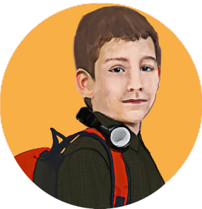

Dans ta vie, tu es entouré de plusieurs personnes.
Certaines personnes sont très proches de toi comme tes parents, tes frères et tes sœurs, ainsi que tes bons amis. D’autres personnes le sont moins comme certains élèves de ta classe, tes enseignants, tes voisins ou ton médecin. Toutes ces personnes font partie de ce qu’on appelle ton réseau social.
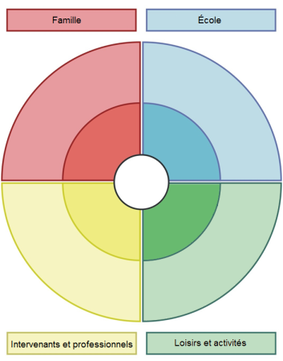
Le cercle est divisé en 4 sections.
- Le petit cercle placé au centre te représente. Tu peux donc commencer par écrire ton nom au centre de la carte.
- Avant d’écrire le nom des autres personnes, tu dois te poser une question importante : est-ce que cette personne est proche de moi ou non? Plus la personne est proche de toi, plus tu vas écrire son nom près de toi sur la carte réseau (dans la partie plus foncée).
- Si la personne est moins proche de toi, écris son nom un peu plus loin de toi (dans la partie plus pâle).
- La section rouge dont le titre est Famille est l’espace réservé pour ta famille. C’est là que tu écris le nom des membres de ta famille. Tu peux aussi écrire le nom de tes oncles, de tes tantes, de tes cousins et de tes cousines.
- La section bleue dont le titre est École est l’espace réservé aux gens que tu côtoies à l’école et qui font également partie de ton réseau social. Tu peux écrire le nom de tes enseignants, des élèves de ton groupe et des intervenants qui gravitent autour de toi.
- La section verte dont le titre est Loisirs et activités est l’espace réservé aux personnes avec qui tu fais des activités pour t’amuser. Tu peux y inscrire le nom des personnes avec qui tu fais des activités pour t’amuser, tes amis proches, des personnes avec qui tu fais des sorties ou avec qui tu pratiques un sport.
- La section jaune dont le titre est Intervenants et professionnels est l’espace réservé aux personnes qui ont comme métier de s’occuper de toi. Tu peux y inscrire le nom de ton médecin, de ton travailleur social, de ton psycho éducateur, de ton enseignant, etc.
Es-tu prêt pour compléter la Carte de ton réseau social?
Cette activité est inspirée d’un document du Pavillon du Parc.
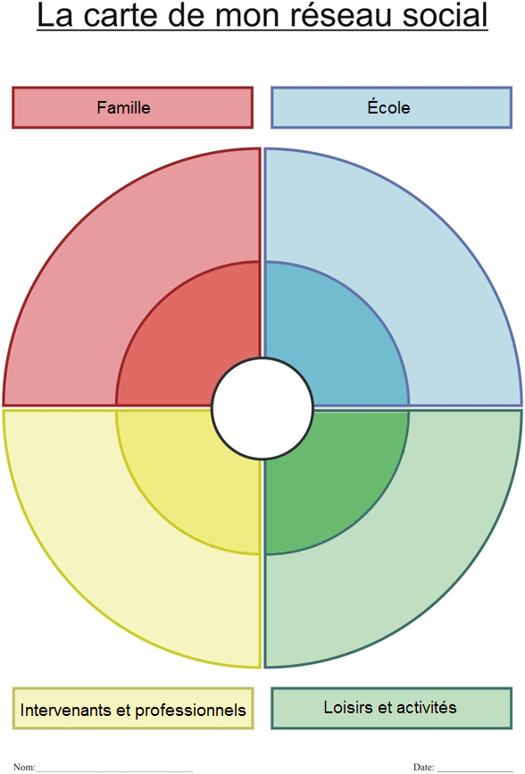

La carte de ton réseau social Document préparé par : Catherine Dumouchel, Lucie Leclair Arvisais et Guy Manseau du CRDITED le Pavillon du Parc (2010).

